**T.C.**

**SAKARYA** **ÜNİVERSİTESİ**

BİLGİSAYAR VE BİLİŞİM BİLİMLERİ FAKÜLTESİ

BİLGİSAYAR MÜHENDİSLİĞİ BÖLÜMÜ

PROGRAMLAMA DİLLERİNİN PRENSİPLERİ ÖDEV RAPORU

**Kütüphane Oluşturma**

**Grup Üyeleri:**

**ZÜLEYHA MÜZENNET**

SAKARYA

NİSAN, 2018

Programlama Dillerinin Prensipleri Dersi

**Kütüphane oluşturma**

Züleyha Müzennet – G161210040

Özet

Bu ödevde bizden istenen imei vetc üretiminin dosyaya yazılması ve bunun yanında dosyaya yazdıklarımızı yada dışarıdan bir ekleme yaparak dosya çindeki kişilerin imei ve tc gibi durumlarının kontrolünü yapmak. Ödevi dosyadan regex kullanarak okuyarak dışarıdan girilen verileri istediğimiz formatta almaya çalıştık. Aldığımız verilerle yazdığımız kütüphaneyi kontrol ve üretim işlemlerini gerçekleştirdik.

Geliştirilen yazılım

Bizden istenilen bir kütüphane yapmamız ve bu kütüphaneyi kullanarak tc, imei üretmek ve bunun yanı sıra ürettiğimiz dosyaların içerisindeki verilerin yani tc ve ime kontrolünü sağlamak. Yazdığımız kütüphaneyi bir jar dosyasına çevirerek bu kontrolü sağlayabiliriz.

Kitiphane Tasarımı

Classların oluşturulması

Oluşturulan Classsların gerekli metodlarının yazılması

Kütüphanenin derlenmesi

Yeni bir projeye eklenerek kullanılması

**Çıktı**

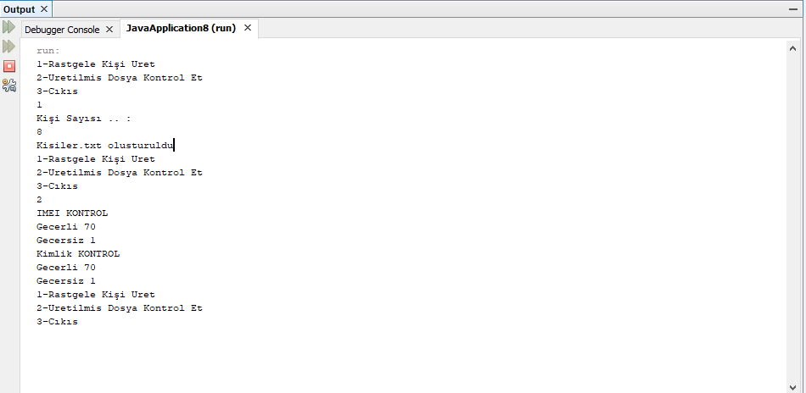

Sonuç

Bir jar projesinin içerisinde oluşturduğumuz class ve metodların istenilen şekilde çalışması sonucu oluşan Library kendi projelerimize entgere ederek bu kütüphaneyi istediğimiz şekilde kullanıp yeni projeler geliştirebiliriz.